福州大学数学与统计学院
数据库原理与应用报告

姓名 | 车姝杭 |  | 学号 | 031901322 | 班级 | 数学3班
实验名称 |  | SQL查询
实验目的 | 掌握条件查询、分组查询、自查询、子查询等各类查询的方法，并灵活运用。
实验要求 | 能熟练、准确的写出各类查询的SQL语句，并掌握调试方法
实验步骤 | *以下“专业”等信息均更改为数据库中存在的信息  (1)查询每个学生及其选课的详细信息  select * from xs  left join cj on xs.xh=cj.xh  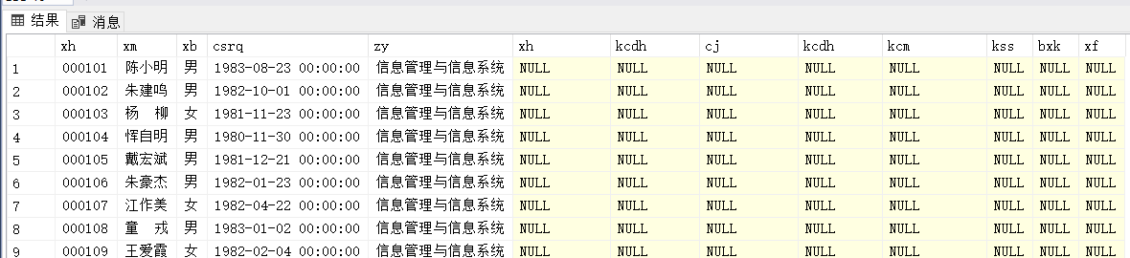  left join kc on cj.kcdh=kc.kcdh  (2)查询计算机系学生的选课情况，列出学生的名字、所选课程的课程号和考试成绩  select xm,kcdh,cj from cj,xs  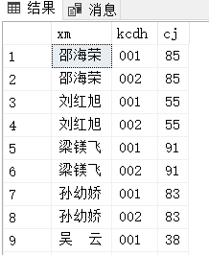  where cj.xh=xs.xh and zy = '自动控制'  (3)查询信息管理系选了计算机文化学课程的学生信息，列出学生姓名、课程名和成绩  select xm,kcm,cj from xs join cj on xs.xh=cj.xh  join kc on kc.kcdh =cj.kcdh  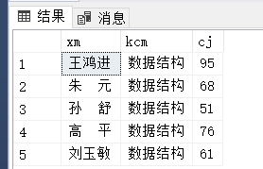  where zy = '自动控制' and kcm='数据结构'  (4)查询所有选了VB课程的学生姓名和所在系  select xm,zy from xs join cj on xs.xh=cj.xh  join kc on kc.kcdh =cj.kcdh  where kcm='数据结构'  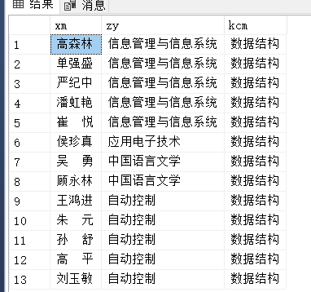  (5)统计每个系的学生的考试平均成绩  select zy,AVG(cj)平均成绩 from xs join cj on xs.xh=cj.xh  group by zy  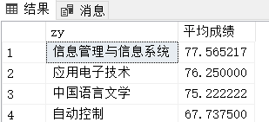  (6)统计计算机系学生中每门课程的选课人数、平均成绩、最高成绩和最低成绩  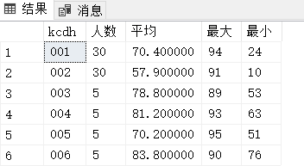  select kcdh,COUNT(*) 人数,AVG(cj) 平均,MAX(cj) 最大,MIN(cj) 最小  from xs join cj on xs.xh=cj.xh  where zy='自动控制'  group by kcdh  (7)查询与刘晨在同一个系学习的学生姓名和所在系  select distinct xm,zy from xs  where zy =  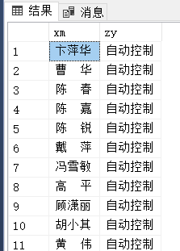  (select zy from xs where xm='邵海荣') and xm !='邵海荣'  (8)查询与“数据结构”课程在同一个学期开设的课程的课程名和开课学期（此题将学期修改为学分）  select kcm,xf from kc  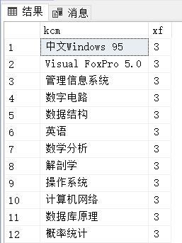  where xf=  (select xf from kc where kcm= '数据结构')  (9)查询全体学生的选课情况，包括选了课的学生和没有选课的学生。  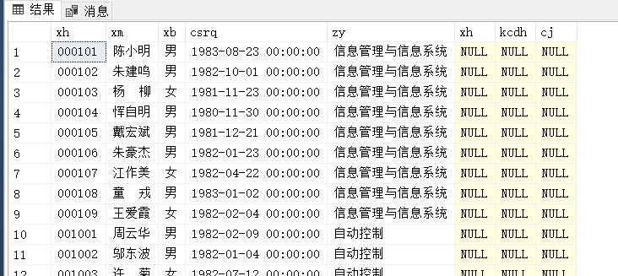  select * from xs left join cj on cj.xh=xs.xh  (10)查询没有人选的课程的课程名  select kcm,xs.xh from xs right join cj on cj.xh=xs.xh  right join kc on kc.kcdh=cj.kcdh  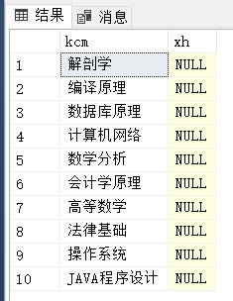  where cj.xh is null  (11)查询计算机系没有选课的学生，列出学生的姓名和性别  select xm,xb from xs left join cj on cj.xh=xs.xh  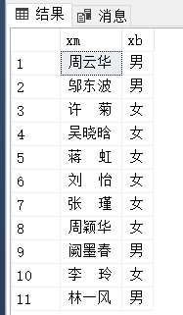  where cj.xh is null and zy= '自动控制'  (12)统计计算机系每个学生的选课门数，包括没有选课的学生  select xs.xh,COUNT(kcdh) 选课门数 from xs left join cj on cj.xh=xs.xh  where zy='自动控制'  group by xs.xh  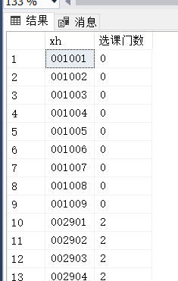  (13)查询信息管理系选课门数少于3门的学生的学号和选课门数，包括没选课的学生。查询结果按选课门数递增排序  select xs.xh,COUNT(kcdh) 选课门数  from xs left join cj on cj.xh=xs.xh  where zy='自动控制'  group by xs.xh  having count(kcdh)<3  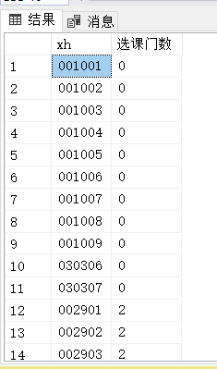  order by COUNT(kcdh) asc  (14)查询年龄最大的三个学生的姓名、年龄及所在系  select top 3 xm,YEAR(GETDATE())-YEAR(csrq),zy  from xs  order by YEAR(GETDATE())-YEAR(csrq) desc  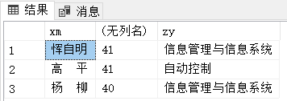  (15)查询VB考试成绩最高的前三名学生的姓名、所在系和VB考试成绩  select top 3 xm,zy,cj,kcm  from xs join cj on cj.xh=xs.xh  join kc on cj.kcdh=kc.kcdh  where kcm='中文Windows 95'  order by cj desc  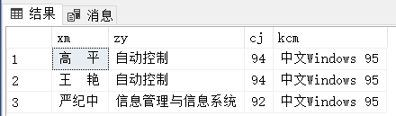  (16)查询选课人数最少的两门课程(不包括没有人选的课程)，列出课程号和选课人数  select top 2 kcdh,COUNT(*) from cj  group by kcdh  order by COUNT(*) asc  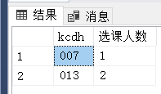  (17)查询计算机系选课门数超过两门的学生中，考试平均成绩最高的前两名（包括并列的情况）学生的学号、选课门数和平均成绩。  select top 2 with ties xs.xh,COUNT(*),AVG(cj) from xs join cj on cj.xh=xs.xh  where zy='自动控制'  group by xs.xh  having COUNT(*)>2  order by AVG(cj) desc  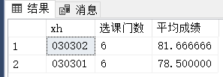  (18)统计计算机系每个学生的选课门数，包括没有选课的学生。列出学号，选课门数和选课情况，其中对选课情况的处理为：  如果选课门数超过4门，则选课情况为“多”；如果选课门数2~4，则选课情况为“一般”；如果选课门数少于2门，则选课情况为“少”；如果学生没有选课，则选课情况为“未选”，并将查询结果按选课门数降序排序  select xs.xh,count(kcdh) 选课门数,case  when count(kcdh)>4 then '多'  when count(kcdh) between 2 and 4 then '一般'  when count(kcdh) between 1 and 2 then '少'  when count(kcdh) is null then '未选'  end as 选课情况  from cj right join xs on cj.xh=xs.xh  where zy='应用电子技术'  group by xs.xh  order by count(kcdh) desc  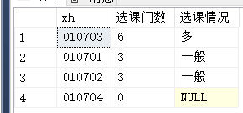
研究与探讨 | 1、①在(4)查询所有选了VB课程的学生姓名和所在系，可选择用in形式的嵌套子查询实现：  select xm,zy from xs  where xh in  (select xh from cj where kcdh in  (select kcdh from kc where kcm='数据结构'))  同样可转化为用带exists的子查询来完成：  select xm,zy from xs  where exists(  select * from cj  where exists(  select * from kc  where kcdh=cj.kcdh and kcm='数据结构')  and xh=xs.xh)  其查询效果均相同。In形式查询为不相关子查询；带Exists的子查询为相关子查询。  ②同类型(11)查询自动专业系没有选课的学生，列出学生的姓名和性别，也可使用in查询，但注意“没有选课”，要在外层中“not in”，不能在子查询中写“！=”，否则查询结果与题意不符。  select xm,xb  from xs  where zy='自动控制' and xh not in  (select xs.xh  from xs join cj on xs.xh=cj.xh)  同样可转化为用带exists的子查询来完成，同理在外层查询否定：  select xm,xb  from xs  where zy='自动控制' and not exists  (select * from cj  where xh=xs.xh )  相同的(3)也可用in或exists实现，但由于(3)要查询的列同时出现在三个表中，可直接用多表连接实现，再继续用in或exists过于复杂。  2、(7)(8)两题类型相似，均使用了子查询，也可以均使用自连接实现。  (7)查询与刘晨在同一个系学习的学生姓名和所在系，也可以使用自连接实现：  select a.xm,a.zy  from xs a join xs b  on a.zy=b.zy  where b.xm='邵海荣' and a.xm!='邵海荣'  (8)查询与“数据结构”课程在同一个学期开设的课程的课程名和开课学期（此题将学期修改为学分），自连接实现：  select a.kcm,a.xf  from kc a join kc b  on b.xf=a.xf  where b.kcm='数据结构'  3、需要注意where、group by、having的使用顺序。以及，聚合语句中，select子句后面的列要出现在group by子句的后面，或者select子句后面的列要出现在统计函数中，例如：  (12)统计计算机系每个学生的选课门数，包括没有选课的学生，若想要同时显示学生姓名，必须同时在group by 后面加上xm：  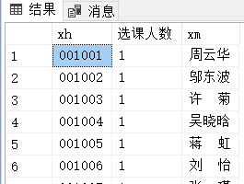  select xs.xh,COUNT(kcdh)选课人数,xm from xs left join cj on cj.xh=xs.xh  where zy='自动控制'  group by xs.xh,xm  4、在实验中注意到count(*)会忽略null值，若要正确显示  (12)统计自动控制系每个学生的选课门数（包括没有选课的学生）。  需要使用count(kcdh)，若直接使用count(*)，会出现没有选课学生的门数是1的错误。  5、top相关语句必须与order by对应出现，不可单独出现top。

